**Теории информационных процессов и систем**

**Лекция 1 (3.09)**

**Лекция 2 (10.09)**

**Количественная оценка информации**

**Энтропия сообщений**

Общее количество неповторяющихся сообщений, которое может быть составлено из алфавита m путем комбинирования по n символов в сообщении:

$$N=m^{n}$$

Неопределенность, приходящаяся на символ первичного (кодируемого) алфавита, состоящего из равновероятных и взаимонезависимых символов:

$$H= \log{m}$$

Основание логарифма влияет на удобство вычисления. В случае оценки энтропии:

1. В двоичных единицах
$$H= \log_{2}{m (бит/символ)}$$

2. В десятичных единицах
$$H= \lg{m (дит/символ)}$$

3. В натуральных единицах

$$H= \ln{m (нат/символ)}$$

Так как информация есть неопределенность, снимаемая при получении сообщения, то количество информации может быть представлено как произведение общего числа сообщений k на среднюю энтропию H, приходящуюся на одно сообщение:

$$I=kH (бит)$$

Для случаев равновероятных и взаимозаменяемых символов первичного алфавита количество информации в k сообщениях алфавита m равно:

$$I= k\log_{2}{m (бит)}$$

Для неравновероятных алфавитов энтропия на символ алфавита

$$H=- \sum_{i+1}^{n}{p_{i}\log_{2}{\begin{aligned}p_{i }\left(\frac{бит}{символ}\right), а количество информации в сообщении, \\ составленном из k неравновероятных символов\end{aligned}}}$$

**Лекция 3 (17.09)**

**Определение энтропии в случае равновероятных возможностей.**

Пусть имеется M равноправных, следовательно, равновероятных возможностей (событий), например, при бросании игральной кости M=6.

Имеется всегда априорная неопределенность, прямо связанная с M (чем больше M, тем больше неопределенность). Измеряемая ее численная величина называется энтропией и обозначается H.

$$H=f\left(M\right),$$

$$где f\left(i\right)-некоторая невозрастающая неотрицательная функция, определенная по крайней мере$$

$$для чисел натурального ряда.$$

При бросании кости выявляется событие в виде числа и получаем информацию, количество которой обозначим I. После этого неопределенности не остается. Например, апостериорное M=1 и этому значению соответствует $$H=f\left(I\right)=0$$

Количество пришедшей информации измеряется величиной исчезнувшей неопределенности

$$I=H_{априорная}- H_{постериорная}$$

Видим, что пришедшее количество информации I совпадает с первоначальной энтропией $H_{априорная}.$ Можно сделать вывод, что сообщение имеющее энтропию H, может передавать количество информации I, равное H (без помех).

Имеет место принцип аддитивности. В примере с бросанием костей он гласит:

* Энтропия бросания двух костей в два раза больше, чем энтропия одного бросания;
* Энтропия трех бросаний – в три раза больше и т.д.

Энтропия нескольких несвязанных систем равна сумме энтропий отдельных систем.

Число равноправных возможностей M сложной системы равно произведению числа возможностей m каждой из подсистем.

Рассмотрим пример. При двух бросаниях кости число различных пар 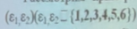 равно 36=62. При n бросаниях число равноправных возможностей равно 6n. Энтропия этого числа f(6n), а согласно принципу аддитивности f(6n) = nf(6).

При произвольном m 

Пусть число равноправных возможностей , тогда n = ln(x)/ln(m), а из прошлой формулы следует

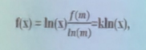

Где k – положительная константа, не зависящая от x. k – связано с выбором единиц информации, а f(i) определена с точностью до выбора единиц информации.

Логарифмическая мера информации введена Хартли-величина и называется хартлиевским количеством информации

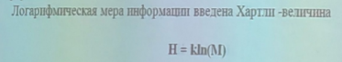

Есть три основных выбора единиц информации.

Способ 1. Если в (1, 3) k = 1, то энтропия измеряется в натуральных единицах (натах) (naturaldigit).

Способ 2. Если в (1, 3) k = 1/ln(2), то энтропия выражается в двоичных единицах (битах) (binarydigit).

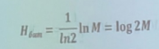

Способ 3. Если в качестве k берут постоянную Больцмана k = 1,38 * 1023 Дж/град, то имеем физическую шкалу, а энтропия измеряется 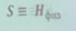 (Дж/град).

Заметим, что один нат крупнее одного бита в

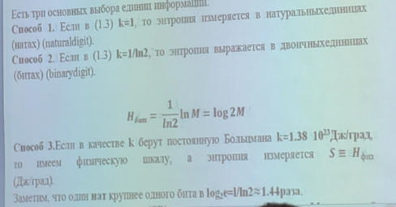

Если случайная величина (СВ) ε принимает одно из M значений 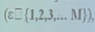, то P(ε)=1/M, а из прошлой формулы следует, что:

$$H=ln⁡(P(ε))$$

**Энтропия в случае неравновероятных возможностей**

Пусть вероятности различных возможностей (реализаций) не равны друг другу.

Пусть СВ $ε$ ∈ {1,2,3,…,M}, $\sum_{t}{P(ε)}$. Каждому значению СВ $ε$ согласно (1.5) соответствует своя энтропия $H\left(ε\right)=-\ln{P(ε)}$, так как $ε$– СВ, то и $H\left(ε\right)$– СВ.

Апостериорная энтропия, имеющая после выяснения реализации , равна нулю, поэтому информация, получаемая после события , численно равна первоначальной энтропии $I(ε)=H\left(ε\right)=-\ln{P(ε)}$

$I(ε)$– также СВ, зависящая от значения.

Чем меньше вероятность события, тем больше информация и энтропия

Определяют усредненную энтропию по формуле Больцмана.

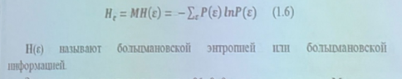

Множество М можно дополнить событиями с нулевой вероятностью.

**Лекция 4 (24.09.2024)**

**Свойства энтропии:**

1. Как случайная, так и средняя энтропии всегда неотрицательны (то есть >0) и не может быть больше 1.
2. Энтропия имеет максимальное значение, равное **ln(M)**, когда возможности равновероятные (**P(ε)=1/M**).
3. Если СВ **ε1 и ε2 независимы**, то полная (совместная) энтропия **Hε1ε2** распадается на сумму энтропия: **Hε1ε2 = Hε1 + Hε2.**Это свойство можно обобщить для **ε1, ε2, …** независимых СВ так, что **Hε1,ε2,…εn= $\sum_{j=1}^{n}{H_{ε_{j}}}$**

**Условная энтропия.**

Пусть имеются СВ **ε1,ε2,…εn,** описываемые совместными распределениями **Р(ε1,ε2,…εn)**. Условная вероятность определяется по формуле ($∀k≤n$)

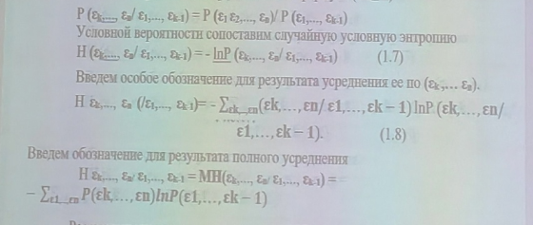

Рассмотрим иерархическое множество **СВ ε1,ε2,…εn**.

Пусть f принимает одно из М значений с вероятность Р(**ε**). Выбор одной реализации будем производить в несколько этапов. На первом этапе пусть указывается принадлежность тому или иному подмножеству из полного наборы непрерывающихся подмножеств Е1, …, Еn. Пусть **ε1** указывает номер этого подмножества на $i ∈\{1,…,m\}$.

На втором этапе каждое подмножество делится на более мелкие подмножества **Еε1,ε2.** Вторая СВ **ε2** указывает, какому более мелкому подмножеству принадлежит реализация СВ.

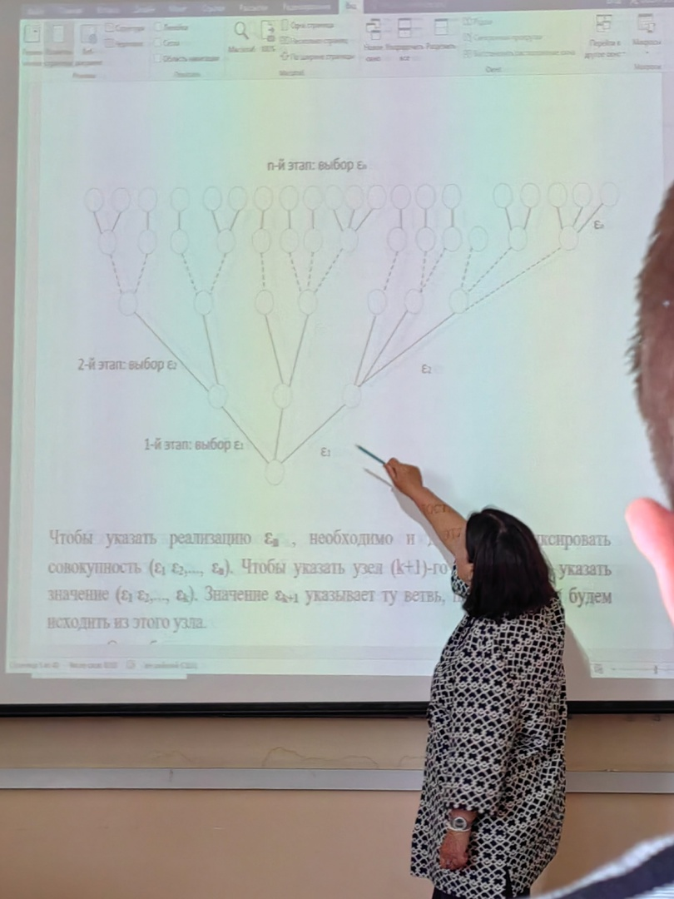

Чтобы указать реализацию **εn,** необходимо и достаточно фиксировать совокупность (**ε1,ε2,…εn**). Чтобы указать узел (k+1)-го этапа, нужно значение (**ε1,ε2,…εn**). Значение **εk+1** указывает ту ветвь, по которой мы будем исходить из этого узла.

Важная закономерность состоит в том, что сумма энтропий всех этапов 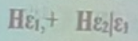 равна полной энтропии H**ε**, которую можно вычислить без разбиения выбора на этапы. Для примера

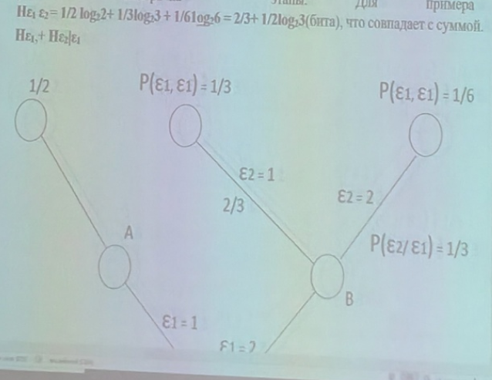



**Свойство 1. Свойство иерархической адаптивности.** Энтропия обладает свойствами иерархической адаптивности (СИА):



Вероятность последующих событий определяется иерархической **мультипликативностью:**



**Свойство 2.** Условная энтропия не может превосходить безусловную:



**Свойство 3.** При добавлении условий условная энтропия не увеличивается:

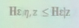

**Определение системы передачи информации.**

Система передачи дискретной информации (**СПДИ**) – основной элемент автоматизированных систем управления (**АСУ**), информацнно-вычислительных комплексов (**ИВК**) и любых других систем, в которых осуществляются информационные обмены.

Схема СПДИ:

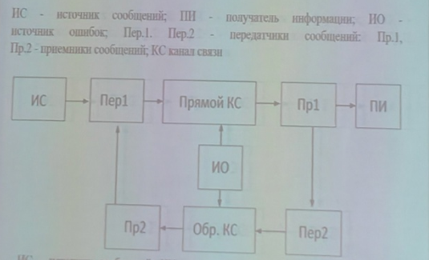

**СПДИ** называется совокупностью передатчиков, приемников и каналов, обеспечивающих обмен сообщениями между двумя пунктами или передачу сообщения от одного пункта к другому.

Сообщения в прямом канале и в обратном канале искажаются под воздействием помех. **Искажения** рассматриваются как внесение ошибок в передаваемую информацию. Одной из основных задач является построение источника ошибок. Поток сообщения от ИС следует рассматривать как случайный поток.

**Каналом передачи информации** называют совокупность устройств, обеспечивающих передачу сигналов от одного пункта к другому. При построении СПДИ канал является заданным звеном. ИС и ПС согласуются с КС посредством передатчика и приемника.

**ИО (источник ошибок)** вызывает искажения информации. Чтобы восстановить искаженную информацию, необходимо применение кодирования.

**КС (канал связи)** – линия связи, на концах которой находится оборудование, производящее оконечную обработку данных преобразователем сообщений (модемы, сетевые фильтры, усилители, …).

**Передатчик** – устройство, которое преобразует сообщение Х(t) в сигнал S(t).

**Приёмник** – устройство, которое преобразует сигнал S*(t) в сообщение X*(t).

Структурная схема однонаправленное КС:

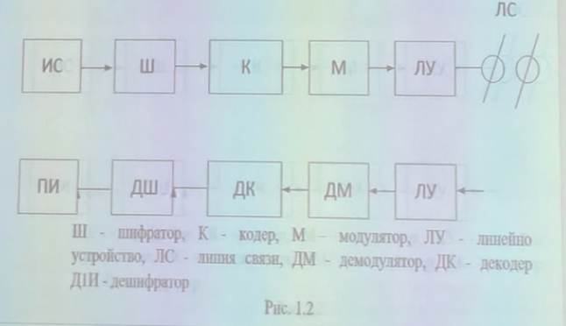

**Шифратор** преобразует сообщение в *безызбыточный* код. **Кодер** преобразует *безызбыточный* код в помехозащищенный код, добавляет контрольные символы. **Модулятор** преобразует сигнал в форму, удобную для передачи по КС. На выходе модулятора будет аналоговый сигнал. **Демодулятор** преобразует аналоговый сигнал в дискретный. **Декодер** декодирует код и корректирует ошибки. На выходе **дешифратор** преобразует:

- по используемым линиям связи (кабельные, проводные, радиорелейные, тропосферные и прочее);

- по полосе частот сигнала в ЛС (тональные, высокочастотные, коротковолновые, ультракоротковолновые, световые и т.д.)

- по техническому характеру сигналов и назначению систем связи (телефонные, телеграфные, телевизионные, звукового вещания, фототелеграфные, передачи цифровой информации, телеметрии, телекомандные и т.д.);

- по математическому описанию (непрерывные и дискретные каналы, непрерывного и дискретного времени).

Типичными непрерывными каналами непрерывного времени непрерывный канал) являются:

- непосредственно ЛС усилительным или ретрансляционным оборудованием;

- ЛС модуляционным или демодуляционным оборудованием.

Непрерывный канал дискретного времени состоит из непрерывного времени и подключенных к нему на обоих концах синхронизирующих стробирующих устройств, отсчитывающих передаваемые и принимаемые сигналы.

**Схема замещения непрерывного канала.**

Пусть u(t) сигнал на входе, а u*(t) сигнал на выходе непрерывного КС.

Ограничения на входной сигнал задают указанием допустимой пиковой мощности и средней мощности передаваемых сигналов, а также указанием полосы с передаваемых частот от fн до fв. Величина называется **шириной полосы пропускания канала**.

Преобразование u(t) u* (1) сводится к четырем факторам:

- изменение масштаба (усиление или ослабление);

- смещение во времени (задержка);

- искажения формы;

- воздействие помех.

Эквивалентная схема замещения непрерывного КС:

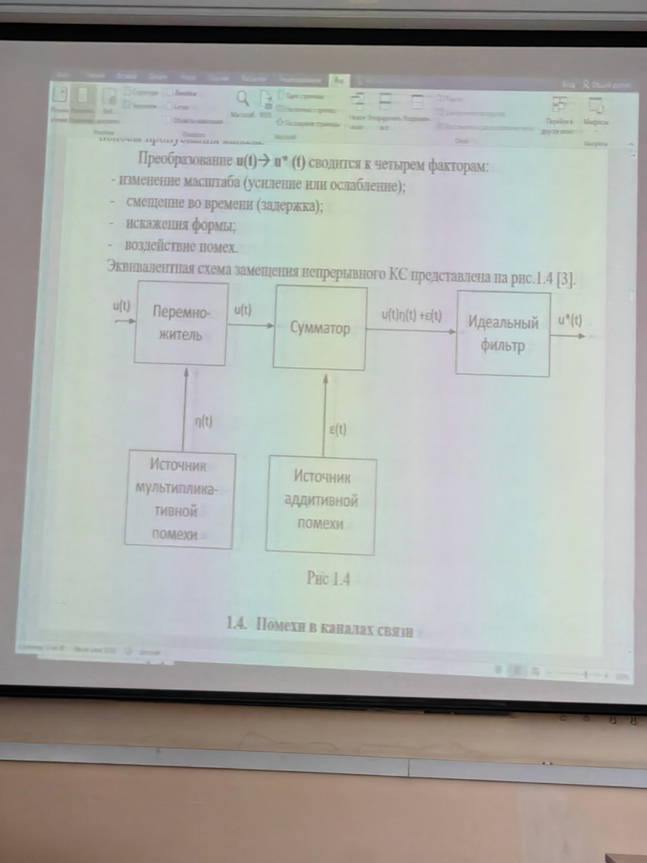

(p.s. На второй стрелке u(t)*n(t))

**Помехи в каналах связи.**

**Помеха –** мешающий передачи сигналов фактор. Совокупность мешающих факторов классифицируют в зависимости от характера воздействия на сигнал, причины и места возникновения, спектрального состава и методики оценки.

По характеру воздействия различают **аддитивную** и **мультипликативную** помехи.

При **аддитивных помехах** некоторая электрическая величина $u_{n}(t)$ суммируются с сигналом $u^{*}\left(t\right)=u_{c}\left(t\right)+u_{н}(t)$. Степень воздействия определяется соотношением мощностей сигнала и помехи.

Аддитивная помеха обуславливается возникновением в КС случайных ЭДС. Основными причинами возникновения таких помех являются различного рода флуктуации, конструктивные недостатки аппаратуры, помехи за счет попутных сигналов и нелинейных переходов.

**Мультипликативная помеха** рассматривается как электрическая величина воздействие которой определяется как $u^{*}\left(t\right)=u_{c}\left(t\right)*u_{н}(t)$

Мультипликативные помехи обуславливаются случайными изменениями коэффициентов передачи КС. Основные причины мультипликативных помех:

1. Неточная компенсация изменений амплитудно-частотной характеристики (АЧХ) линейного тракта системами автоматического регулирования уровня (АРУ) сигнала;
2. Неисправность в устройствах АРУ;
3. Ошибочные действия технического персонала;
4. Нарушение контактов в местах соединений;
5. Переключения генераторного оборудования;
6. Переключения дистанционного и станционного питания.

Наиболее распространенной моделью непрерывного КС с аддитивной помехой является **гауссовский канал.** Помеха в нем аддитивна ($μ\left(t\right)=1$) представляет собой нормальный эргодический процесс с нулевым математическим ожиданием. Одномерная плотность вероятности процесса имеет вид:

$$ω\left(ε\right)=\frac{1}{\sqrt{2πσ}}exp⁡(\frac{ε^{2}}{σ^{2}})$$

Дисперсия $σ^{2}$ есть средняя мощность помехи, рассеиваемая на сопротивлении R=10 Ом, если $ε\left(t\right)=1$ определена в Ам и Вт. Такая помеха называется **белым шумом.**

Если в канале присутствует только мультипликативная помеха, то канал называется **каналом с релеевскими замираниями**. Плотность величин … (пропущено, нет скрина).

**Описание дискретного канала.**

Описание приема сигналов. Обозначим дискретный сигнал через **B(t)**. Элементарные сигналы **bi** назовем **передаваемыми или входными символами**, которые определяем цифрами m-ичной системы счисления (0, 1, 2, …, m-1).

Сигнал на входе представим последовательностью {Bi}, где i = …, -1,0,1,… номер позиции, Bi – случайная дискретная величина.

Последовательность на выходе канала обозначим {B*i}/

Будем считать, что синхронизация в канале идеальная. Для каждой i-й позиции возможно различить три события:

1. Правильный прием символа (b*i=bi) с вероятность $ρ_{bi}$;
2. Ошибка (b*i $≠$ bi, b*i $≠θ$) с вероятность $ρ_{ci}$;
3. Стирание символа (b*i $≠θ$) с вероятность $ρ_{θi}$

**Лекция 5 (1.10)**

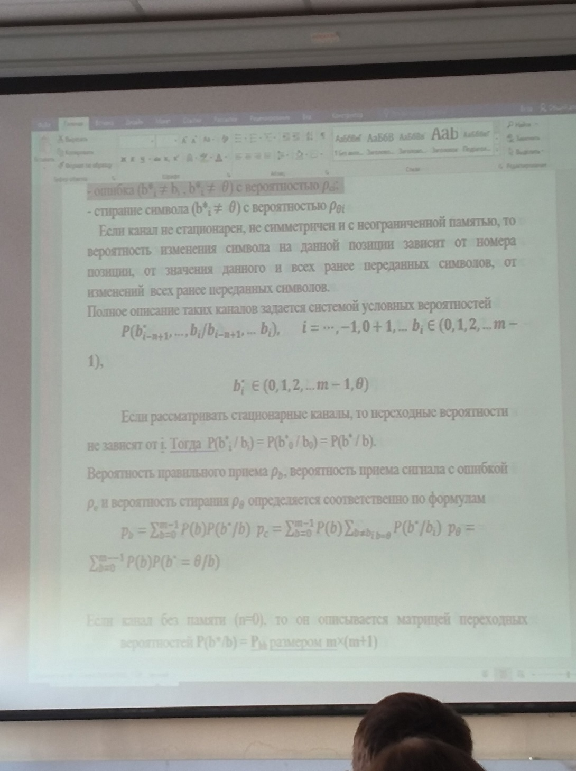

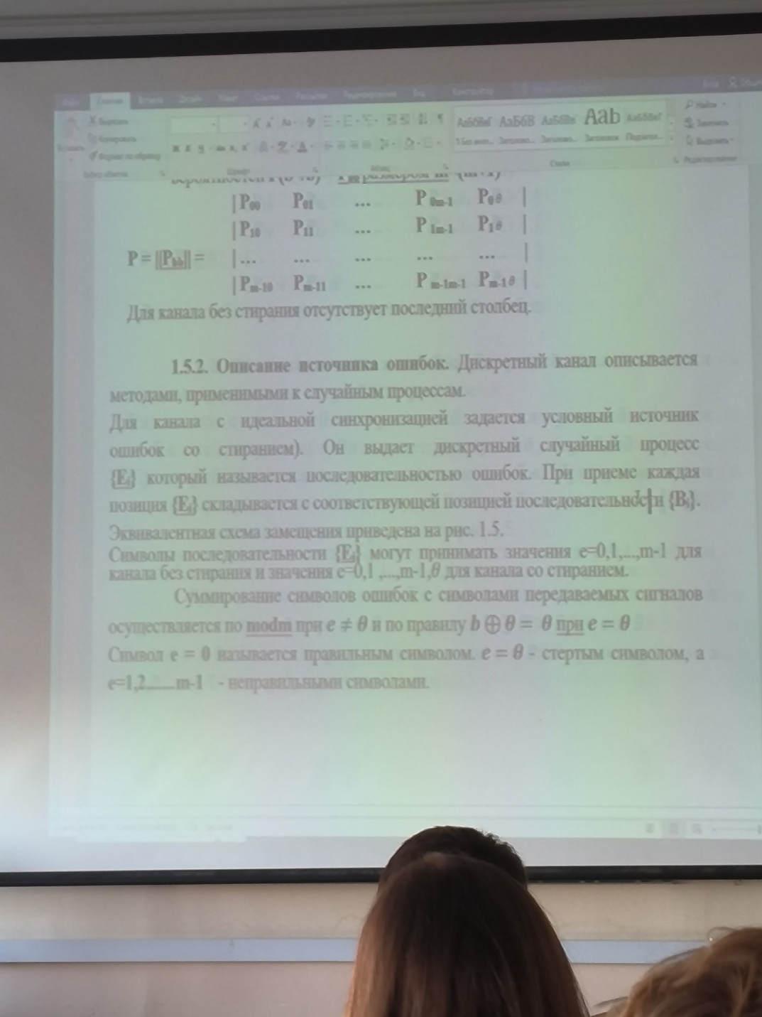

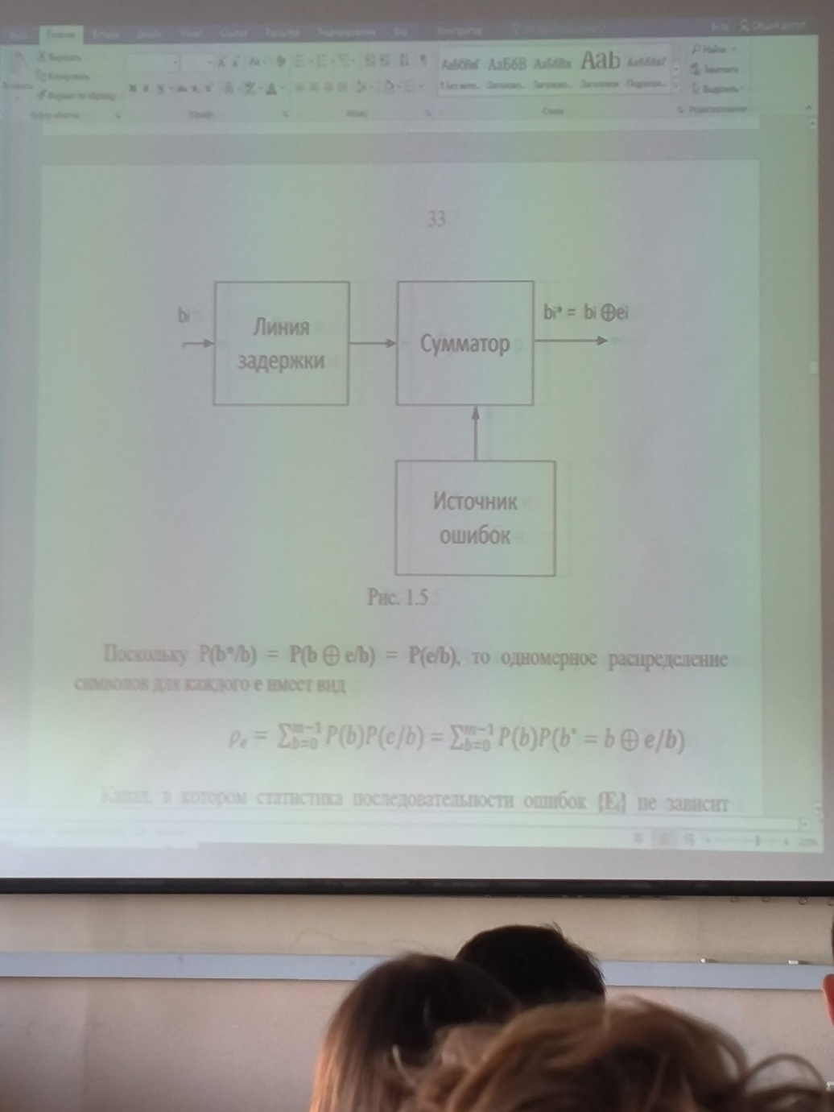

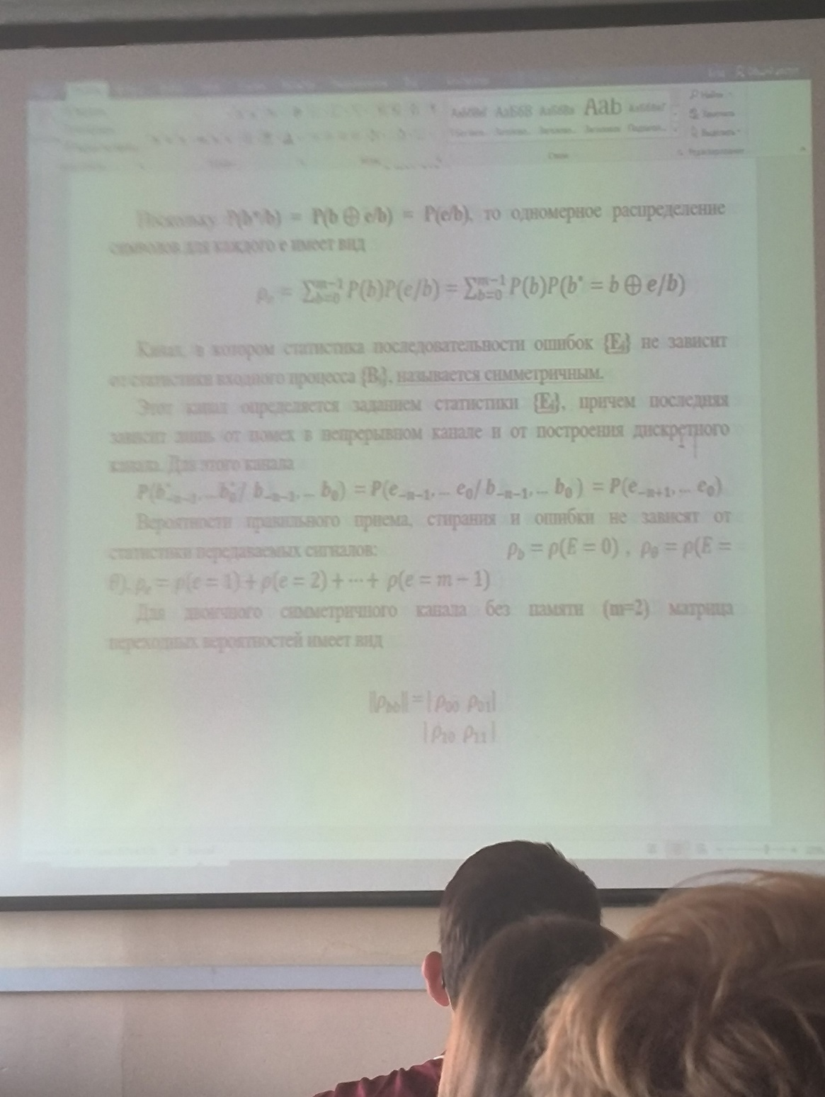

В зависимости от того, поражен или нет передаваемый выходной символ на позиции, в передаваемой последовательности, будем различать 2 элементарных состояния канала – поражения (1) и не поражения (2)

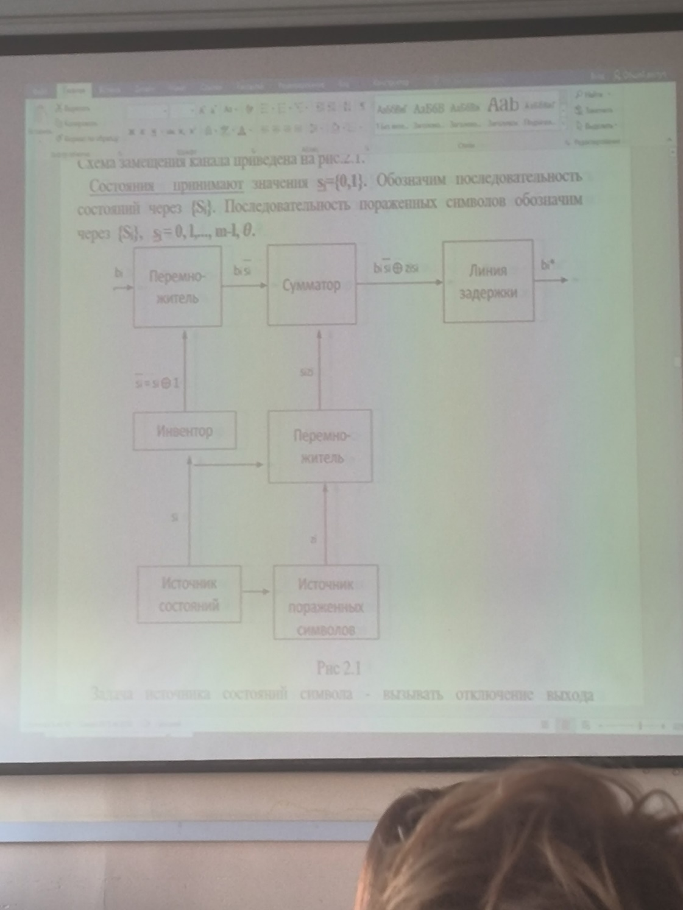

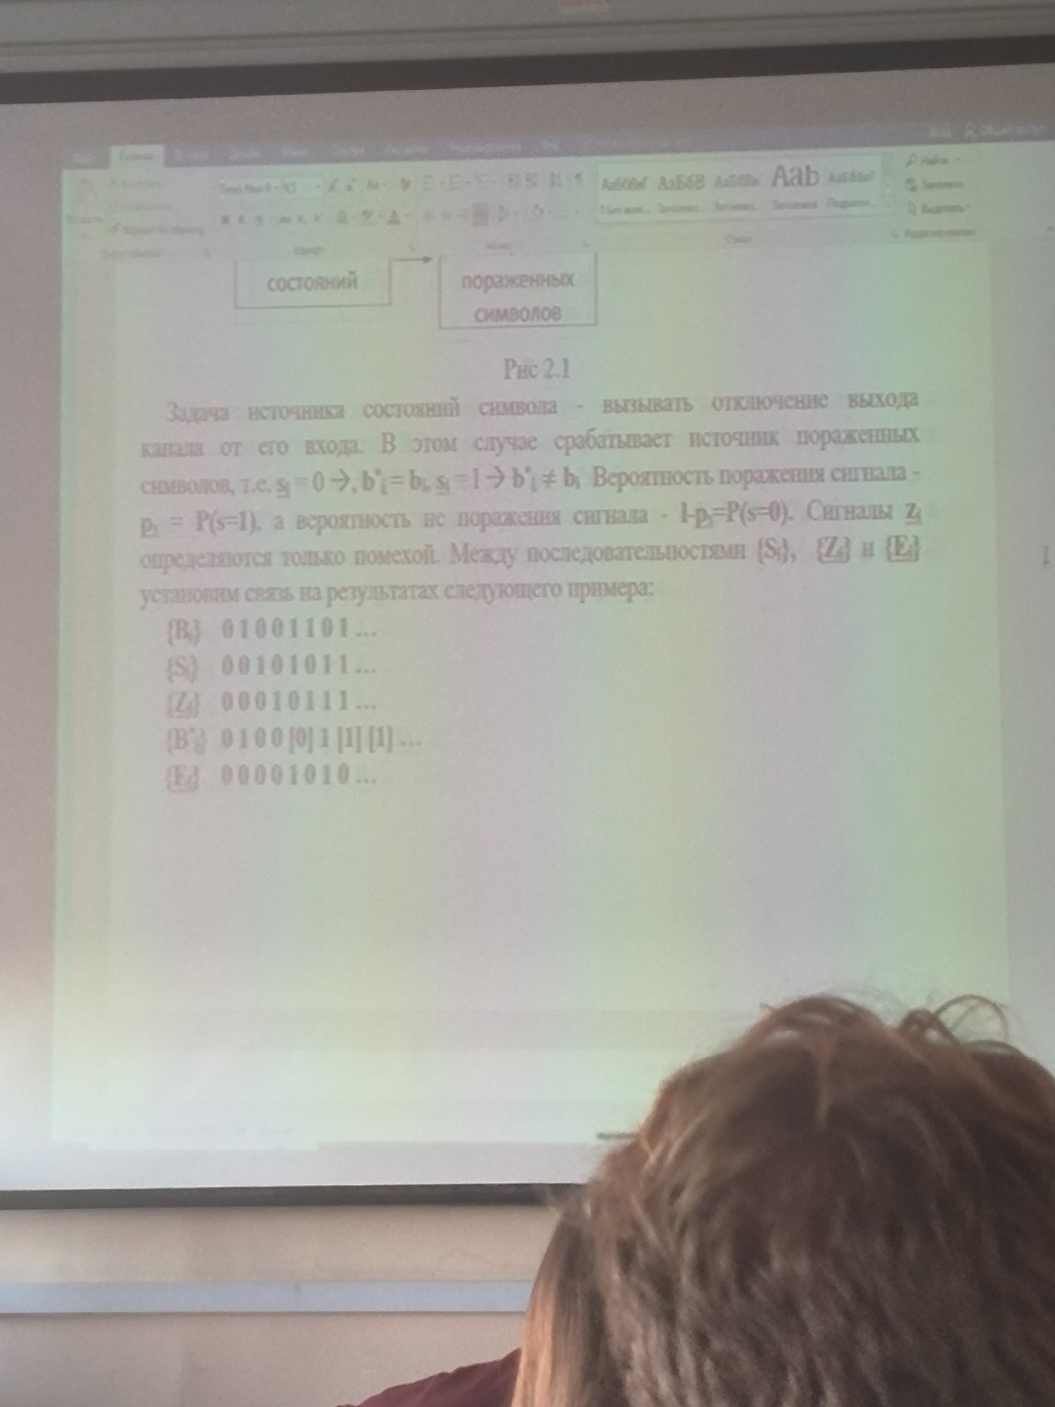

**Лекция 6 (8.10)**

**Пакеты ошибок.**

На каждой позиции {Bi} состояния определяются как случайные величины, то есть в {Di} могут быть серии единичных и нулевых состояний, точно так же, как и в {Ei}. В {Ei} эти серии представлены сериями ошибок и правильных символов.

Серии плохих символов в последовательности {Di} соответствует пакет ошибок последовательности {Ei}. Будем считать, что в пределах в пакете ошибки независимы и определены вероятность $ε_{1}$. Пакет ошибок состоит из правильных и неправильных символов. Число позиций в пакете ошибок 1 называется длиной пакета, а число позиций в промежутке между пакетами $λ$ называется длиной интервала между пакетами.

Посимвольное и интервальное представление рассматривают последовательности символов в виде 0 и 1.

**Способ А.** Двоичная последовательности разбивается на отрезки, каждый из которых содержит одну единицу либо в начале отрезка (1, 10, 100,…), либо в конце (01, 001, …). Число нулей в этих отрезках $λ$ называют длинами интервалов между единицами, то есть

…01010011100… – …12003…

**Способ Б.** Двоичная последовательности разбивается на отрезки, каждый из которых содержит один нуль в начале, либо в конце отрезка, то есть (0, 01, 011) или (0, 10, 100,…). Число единиц обозначим как l и назовем длинами интервалов между нулями. Тогда {Di} может быть представлена длинами интервалов между нулями, то есть

…010100111001… – …1120300…

**Способ В.** Двоичная последовательность разбивается на отрезки, каждый из которых содержит только нули или только единицы. Числа нулей и единиц $λ$ и I назовем длинами серий нулей и единиц (хороших и плохих символов). Тогда

…0101001110001… – …1 (1), 1 (1), 2 (3), 3 (1)…

известны средние длины $λср, Iср$ то появляется плохого символа определится

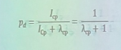

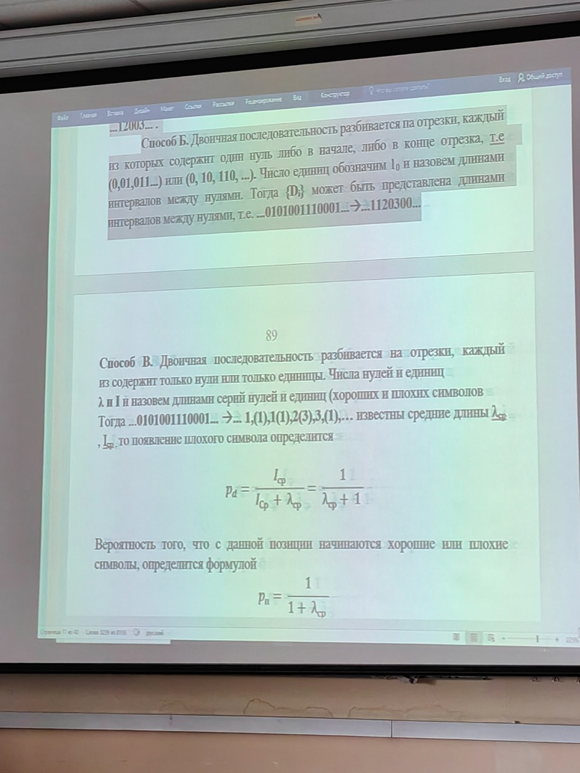

**Кодирование информации.**

**Простой, безубыточный код.**

При передаче большого объема информации применяется комбинирование, то есть передача сообщений не одним сигналом, а комбинацией нескольких элементарных сигналов.

Совокупность элементарных сигналов, используемая для передачи одного сообщения, называется *кодовой комбинацией*. Под **кодом** понимается набор кодовых комбинаций, поставленных в соответствие набору сообщений. Число возможных значений комбинаций информационного параметра элементарного сигнала называется **основанием кода**. При математическом описании процесса комбинирования значения информационного параметра записываются с помощью символов 0, 1, …, K-1, которые называются **кодовыми символами**. Множество возможных кодовых символов 0, 1,…,К-1, используемых при кодировании, называется **кодовым алфАвитом**. Число К называется основанием кода [11,15,16].

При К=1 получаем числоимпульсный код, применяемый в телефонии. Необходимое число М комбинаций в данном коде получается за счет различного числа m элементов, входящих в каждую комбинацию. Код с данным признаком называется блочным, **неравномерным кодом**. Если код представляет собой многоэлементный сигнал, с постоянным числом m единиц, то этот код называют **блочным**. Для данных кодов $K≥2$.

Правило равномерного кодирования в алфавите К основано на представлении сообщения в К-ичной системе счисления. Слева к числам записываются недостающие до числа m нули.

Максимально возможное число кодовых комбинаций (**мощность кода**)

$N=K^{m}$ где M называют длиной кода

При выборе параметров определяют требуемое число М кодовых комбинаций по правилу $M≤N=K^{m}$.

Если К=2 то длина кода определяется из соотношения $m=\left|\log_{2}{M}\right|,$ где |.| - операция округления до ближайшего целого числа, М – число сообщений, которое необходимо кодировать.

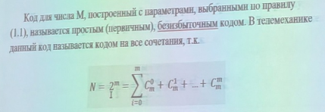

**Коды по законам комбинаторики.**

Способы комбинирования позволяют строить комбинаторные коды. Различают коды, использующие все возможные комбинации с их частичным использованием.

**Коды по закону размещений**.

Закон соединений предусматривает, что кодовая комбинация включается n символов из их общего числа k. Для кодовой комбинации может быть $2≤n≤k-1$. Комбинации различают либо **составом символов**, либо **порядком их следования**.

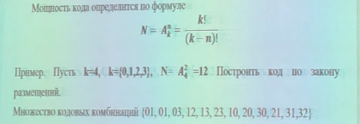

*(*Ошибка в множестве кодовых комбинаций  
Должно быть {01,02,03, ...} (дальше правильно)*)*

**Коды по закону сочетаний**.

Закон соединений определяет построение кодовых комбинаций с включением в них n символов из К в алфавите. Кодовые комбинации различаются только составом символов.

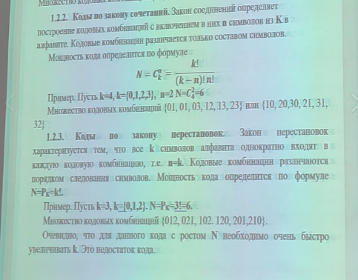

**Коды по закону перестановок.**

Закон перестановок характеризуется тем, что все k символов алфавита однократно входят в каждую кодовую комбинацию, то есть n=k Кодовые комбинации различаются порядком следования символов. Мощность кода определится по формуле

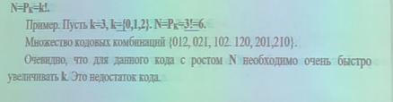

Уменьшить алфавит кода при заданном числе N можно за счет увеличения длины кодовой комбинации.

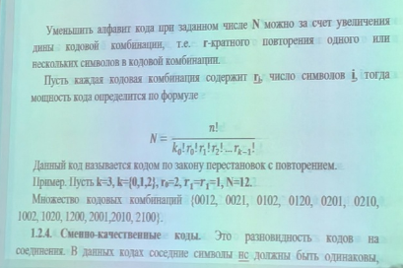

В примере r1=r2=1  
Исправить

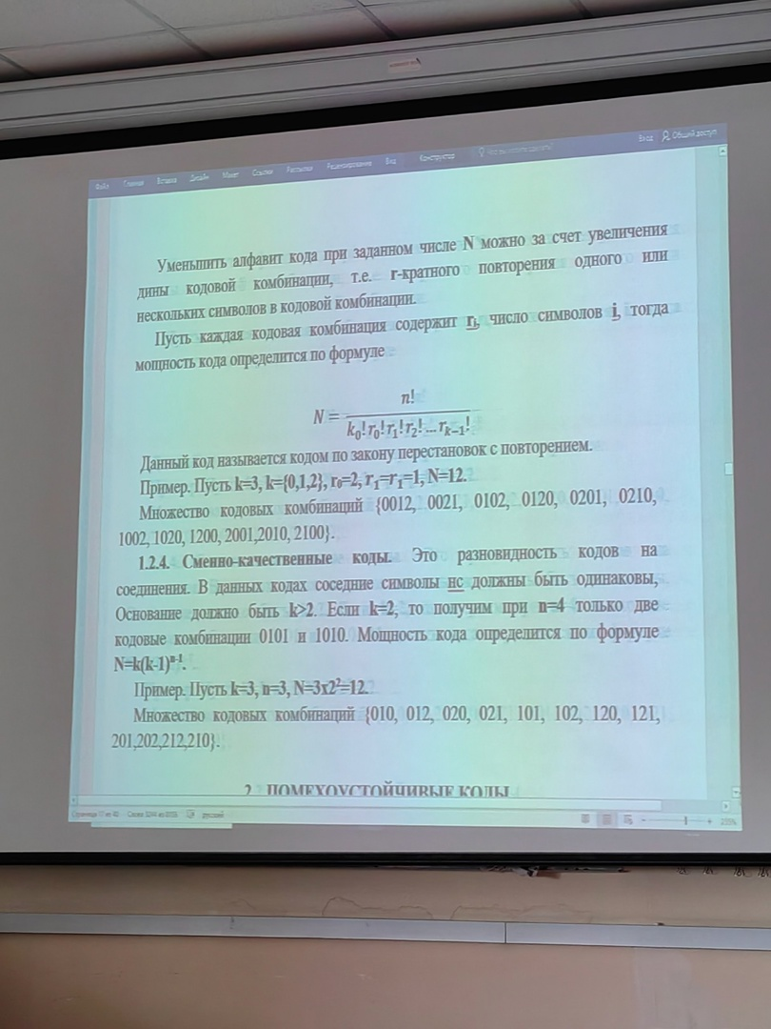

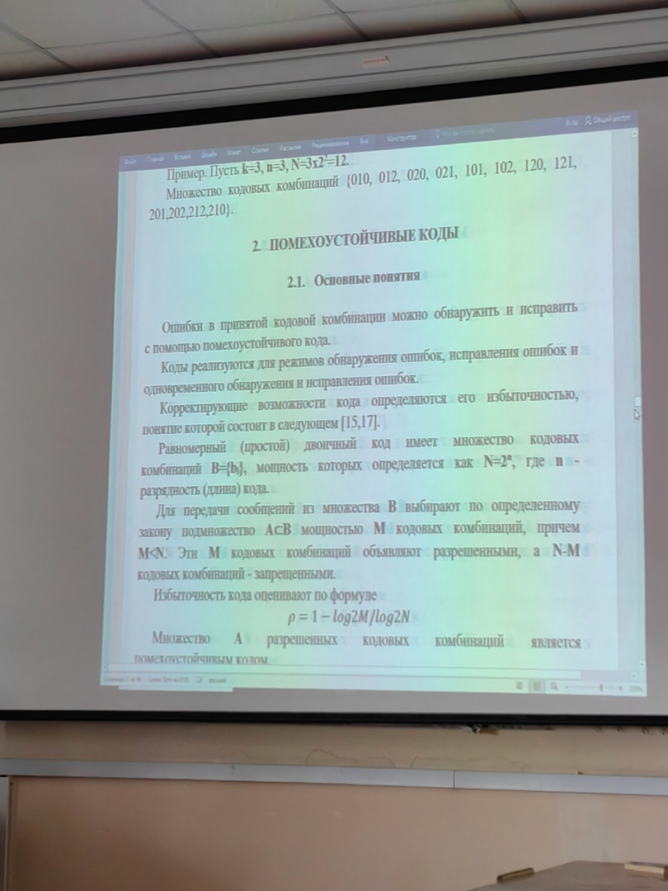

**Лекция 7 (15.10)**

Множество А разрешенных кодовых комбинаций является помехоустойчивым кодом. Аналогично можно ошибки записать в виде кодовых комбинаций, причем множество возможных ошибок E={ei} будет иметь мощность $\left|E\right|=N$, т.е. E = B.

Число ненулевых разрядов в кодовых комбинациях называется весом комбинации. Обозначим кодовую комбинацию через bi, а вес di этой кодовой комбинации через w(di). Если bi = 0101101, то w(di) = 4.

Кратность ошибки равна весу комбинации ошибок ei.

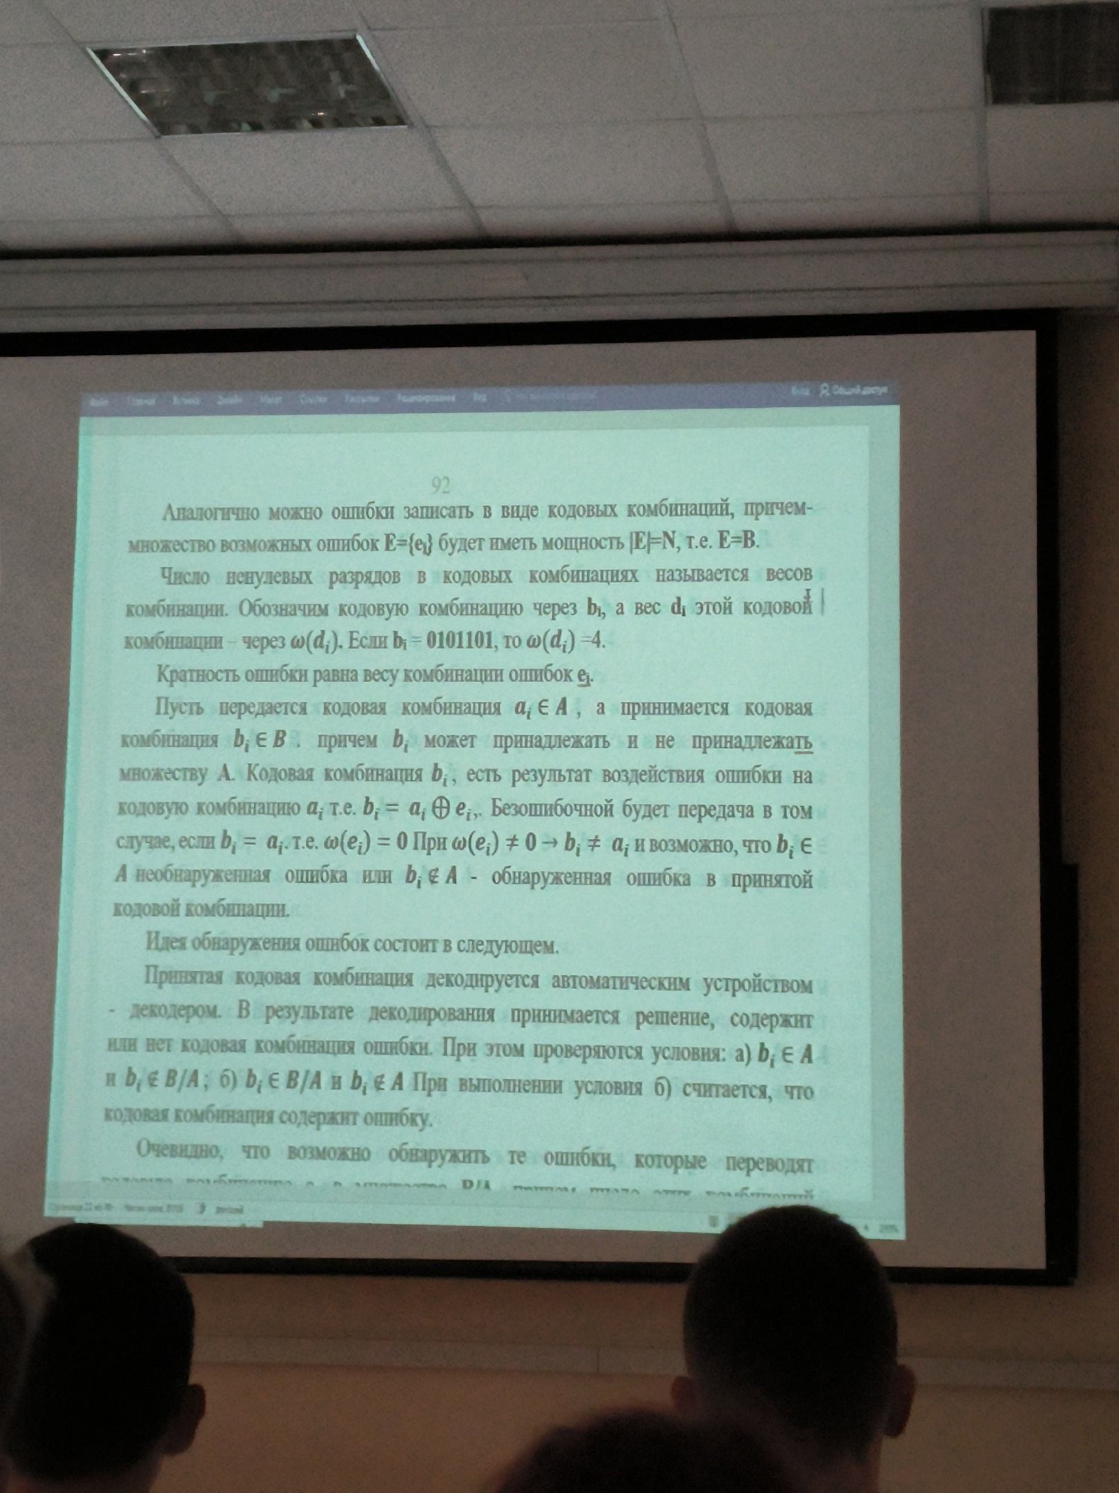

Идея обнаружения ошибок состоит в следующем.

Принятая кодовая комбинация декодируется автоматическим устройством – декодером. В результате декодирования принимается решение, содержит или нет кодовая комбинация ошибки.

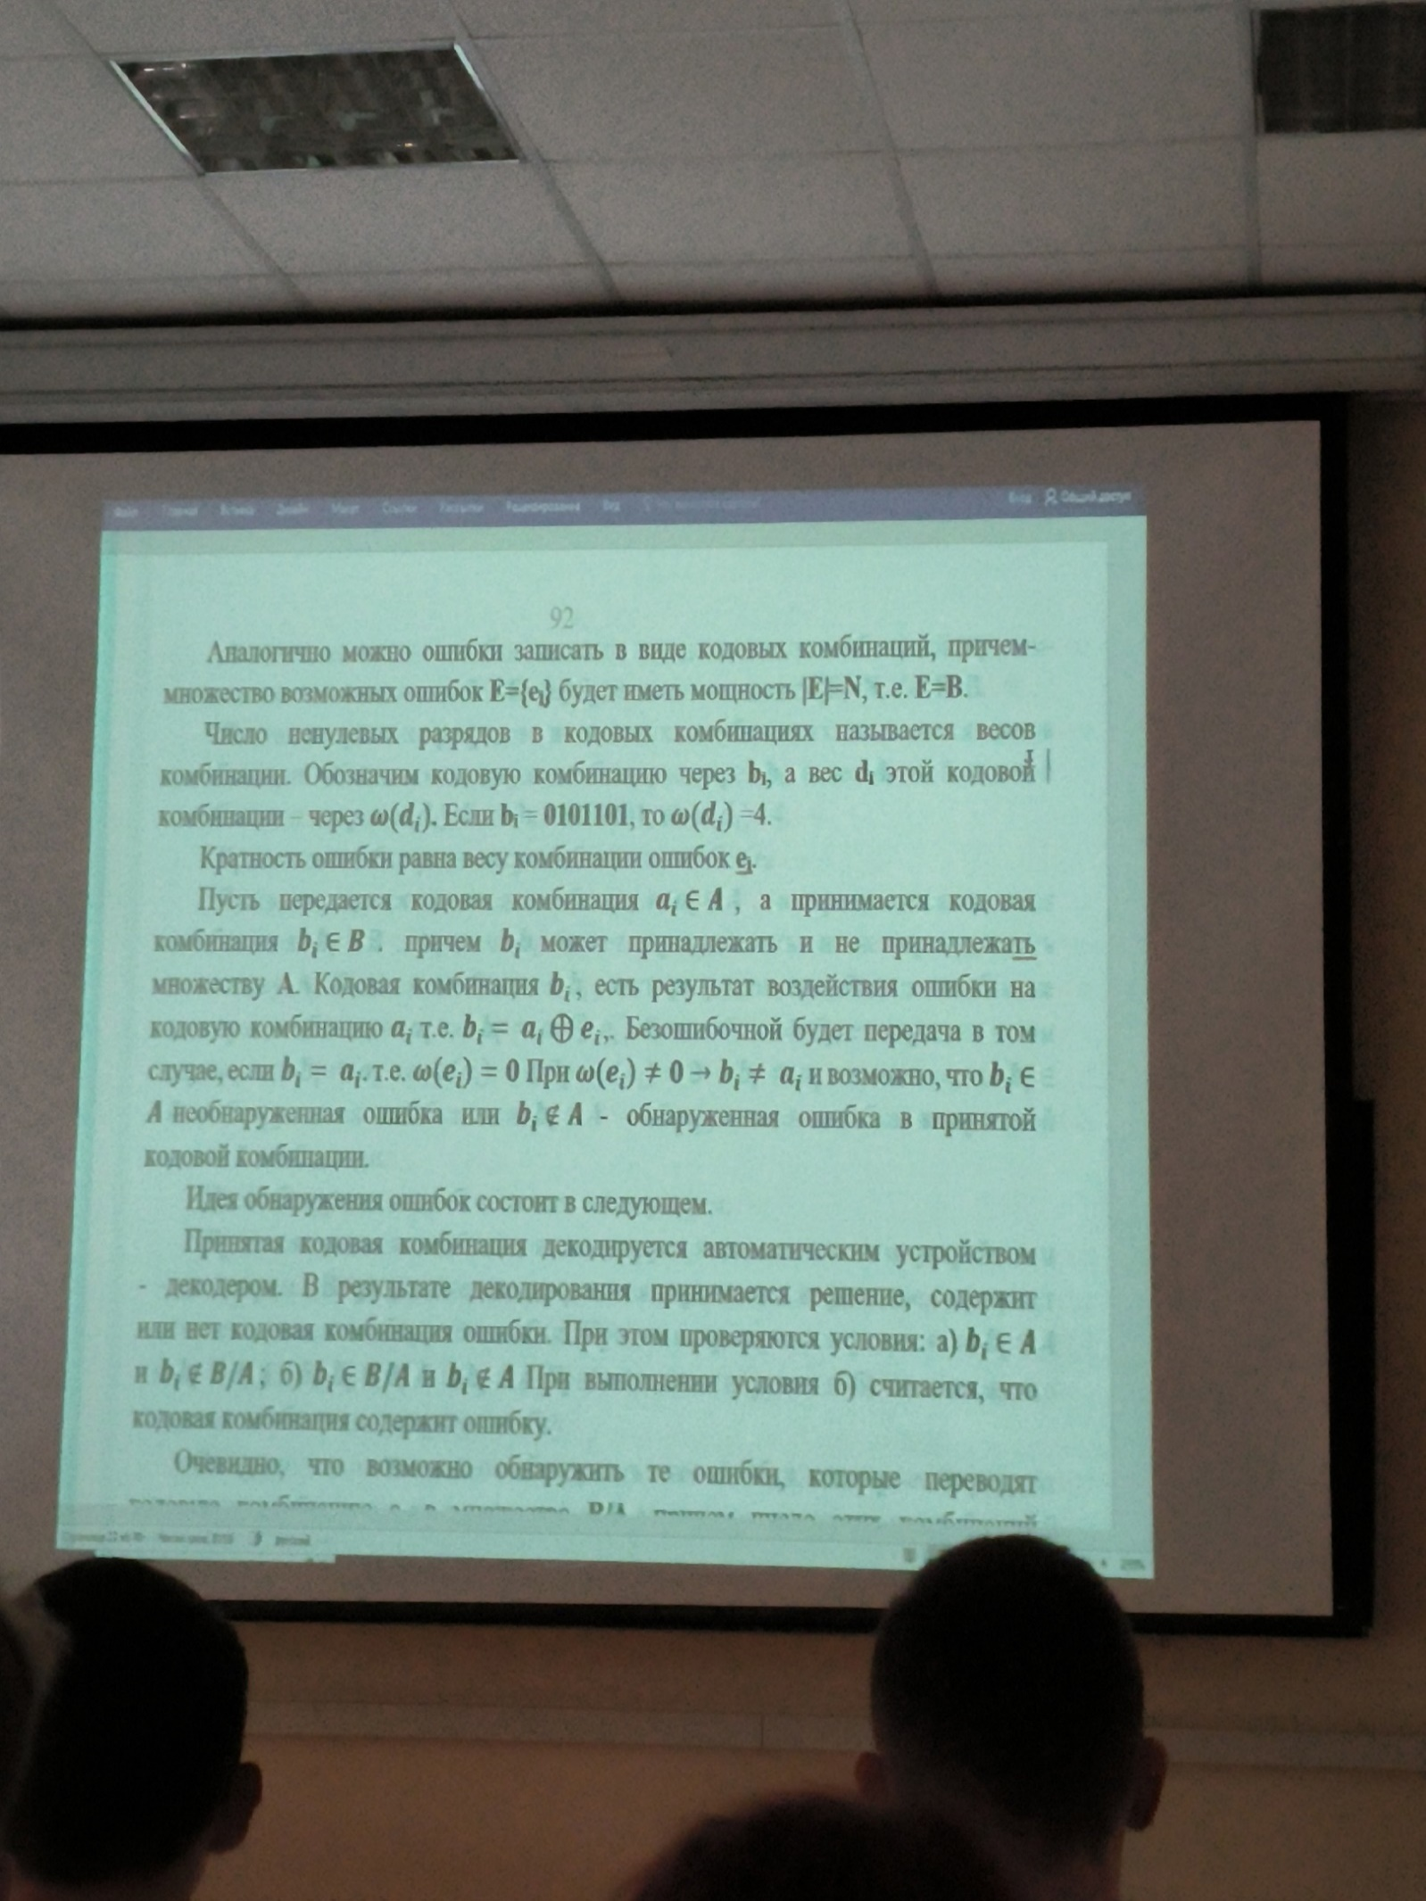

Очевидно, что обнаружить те ошибки, которые переводят кодовую комбинацию а, в множество В/А. Причем число этих комбинаций ошибок равно N-M. Остальные M комбинации ошибок не обнаруживаются т.к. они переводят одну разрешенную кодовую комбинацию в другую кодовую комбинацию.

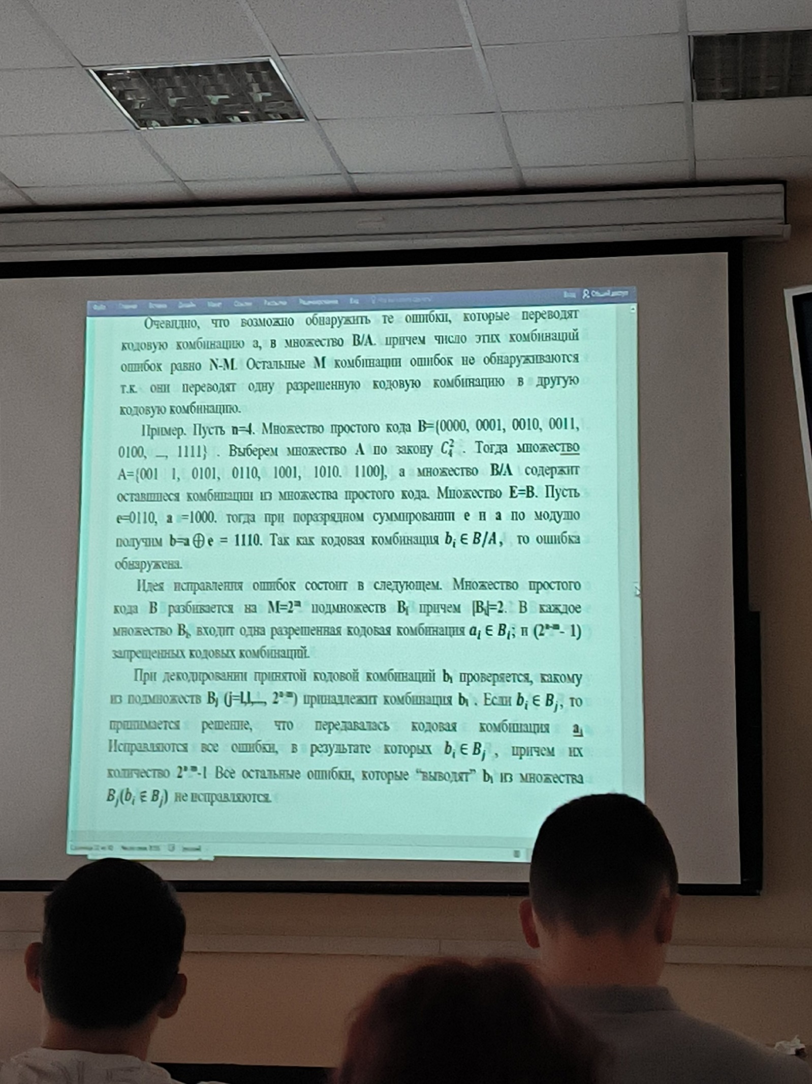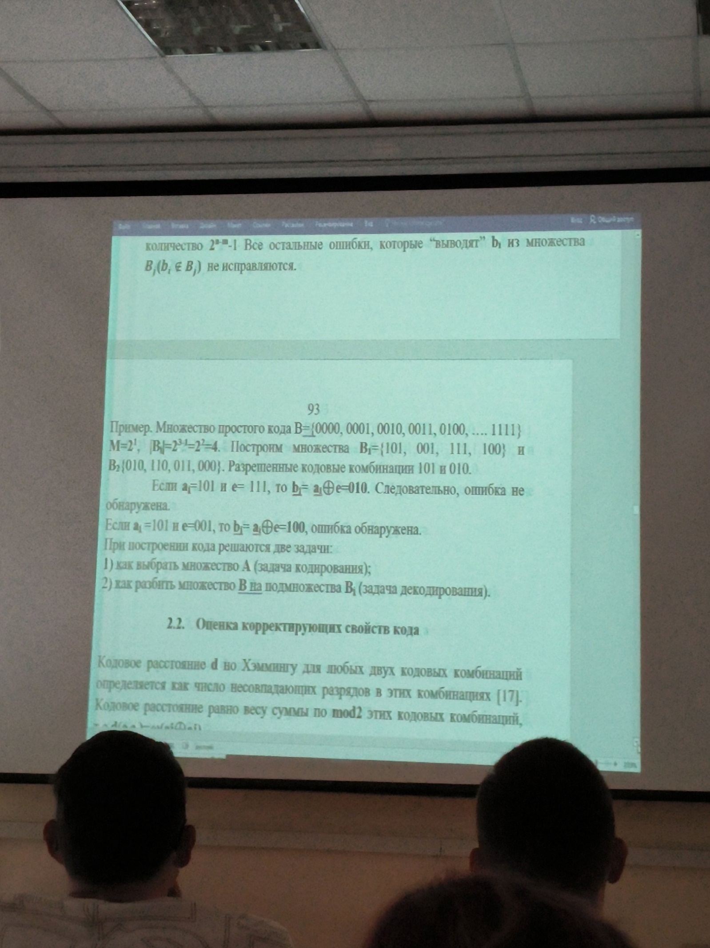

**Оценка корректирующих свойств кода**

Кодовое расстояние d по Хэммингу для любых двух кодовых комбинаций определяется как число несовпадающих разрядов в этих комбинациях. Кодовое расстояние равно весу суммы по mod2 этих кодовых комбинаций, то есть d(aiaj) = w(ai $⊕aj$).

Если обозначить k-й разряд i-q кодовой комбинации как $a_{i}^{k}$, то кодовое расстояние в метрике Хэмминга определяется по формуле.

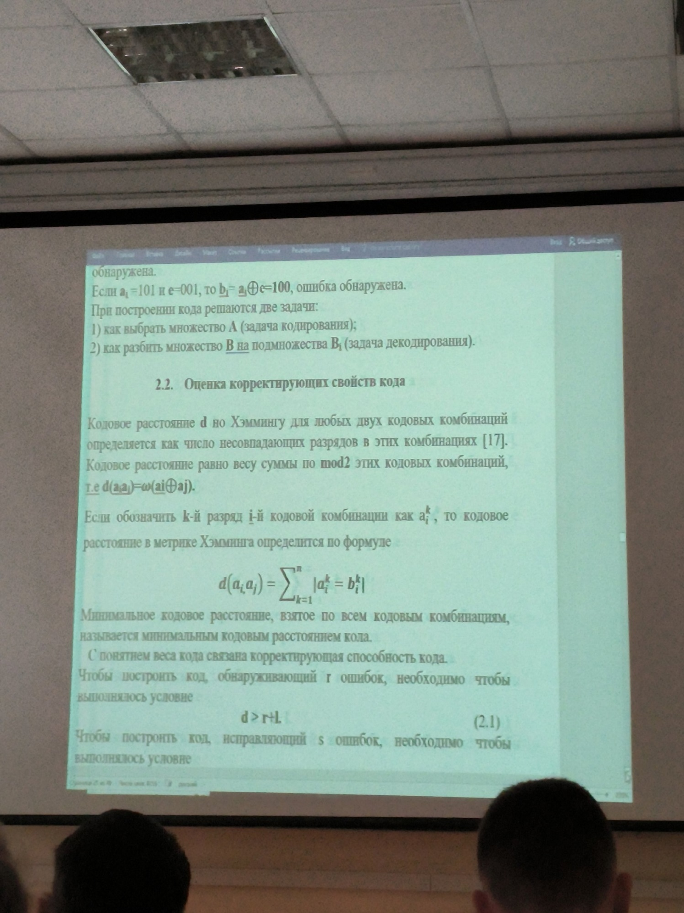

Чтобы построить код, исправляющий s ошибок, необходимо чтобы выполнялось условие



Чтобы построить код, обнаруживающий r исправляющий s ошибок, необходимо чтобы выполнилось условие



**Коды для обнаружения одиночных ошибок**

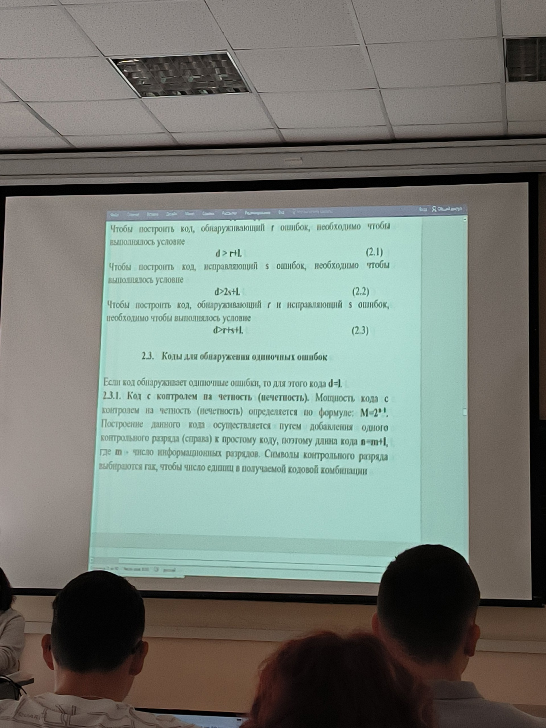

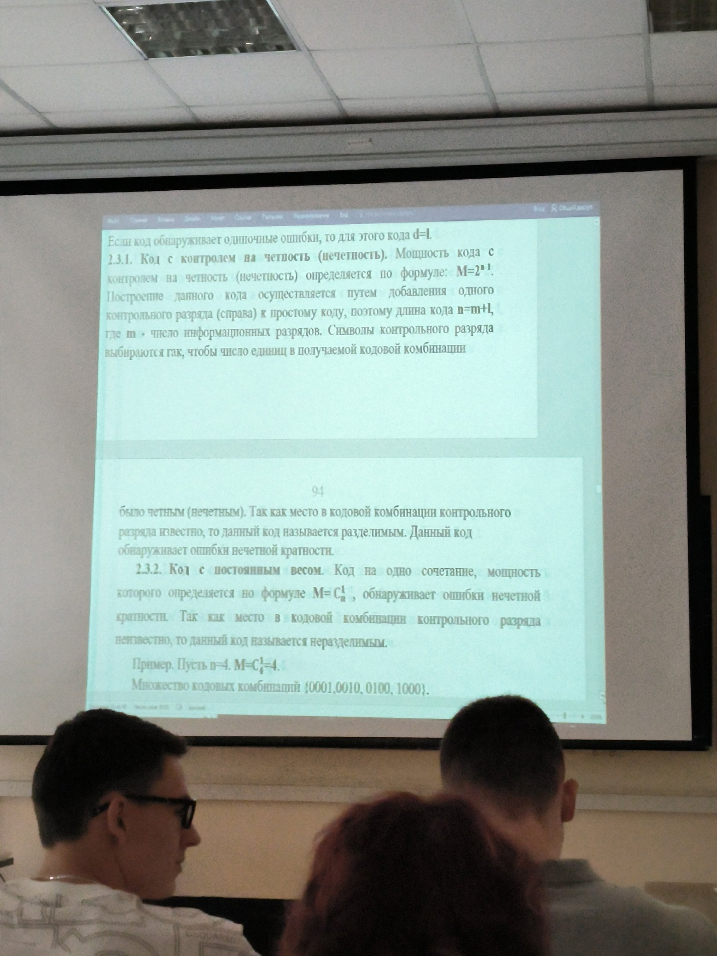

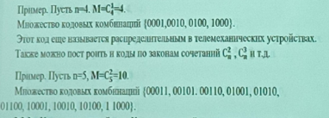

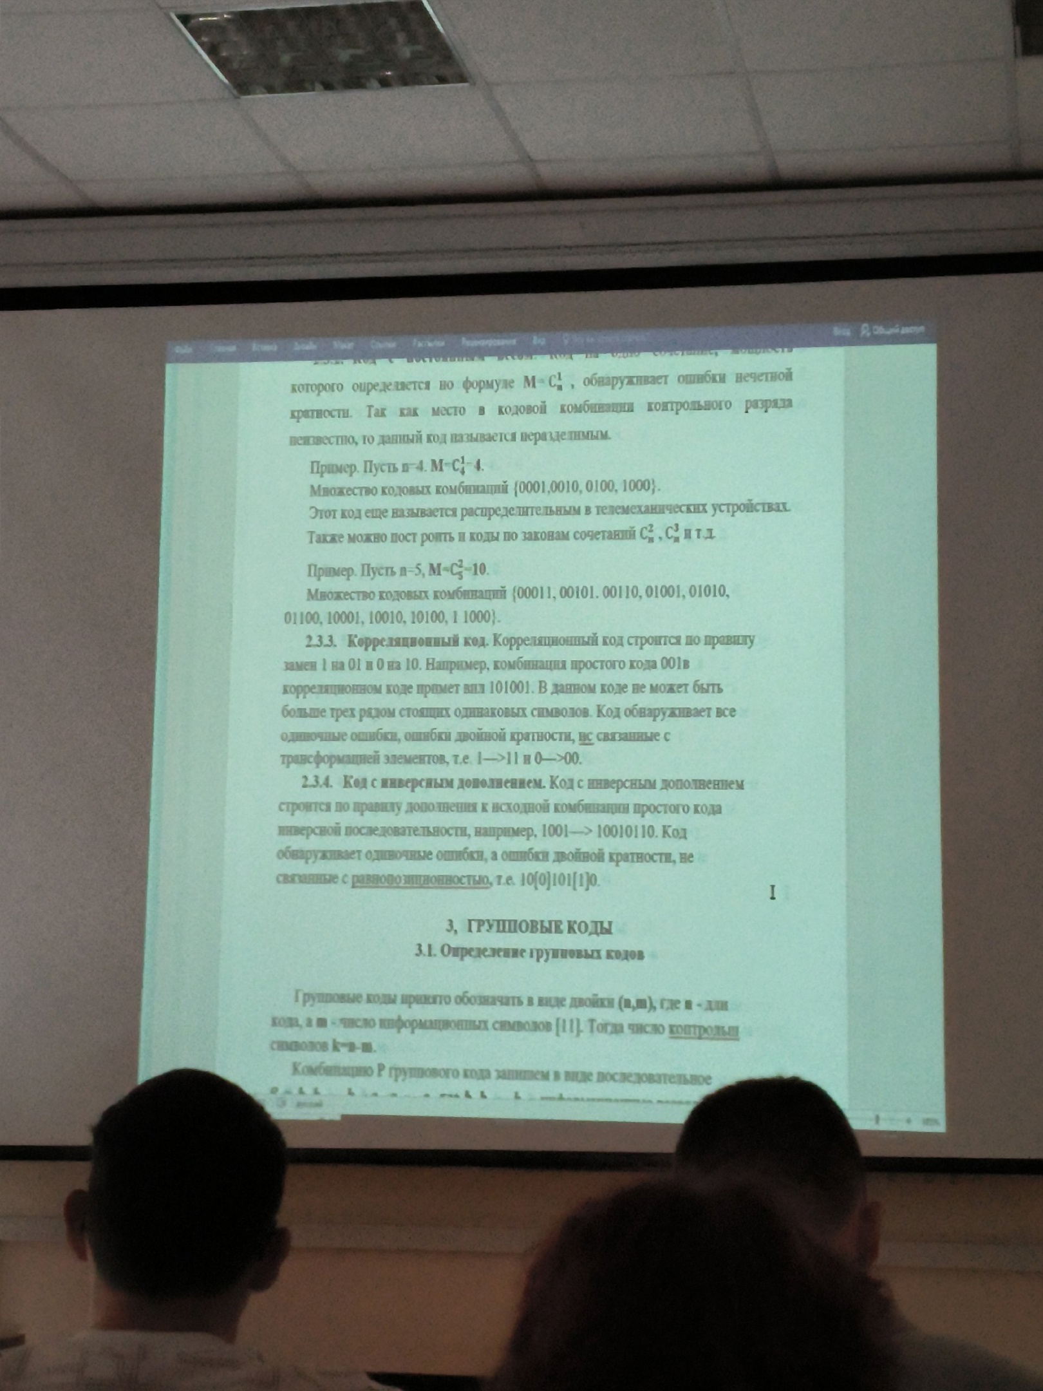

**Лекция (12.11.2024)**

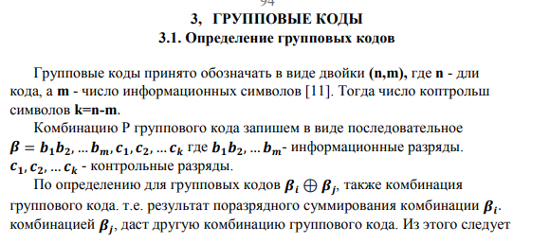

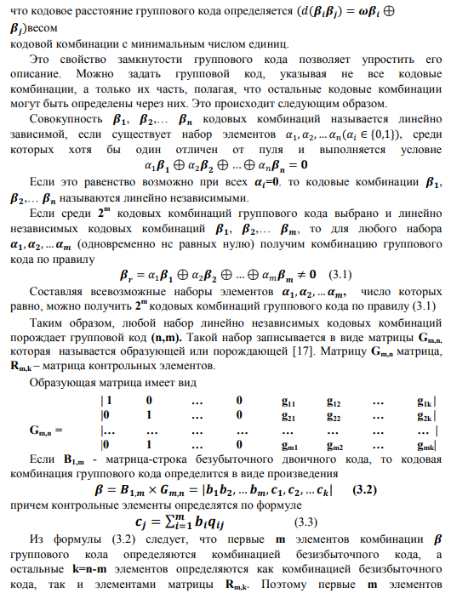

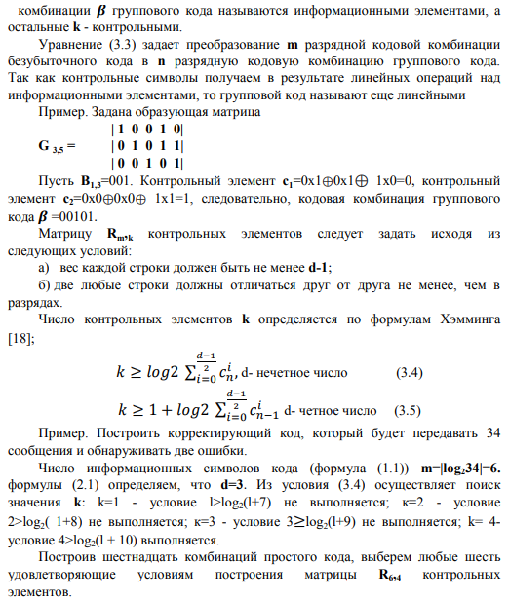

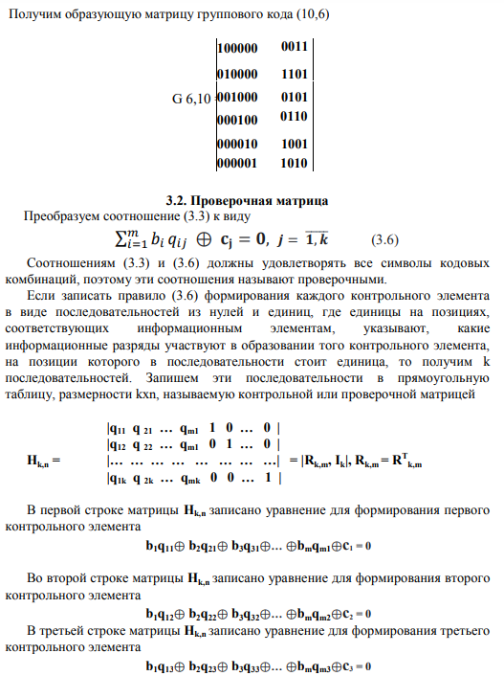

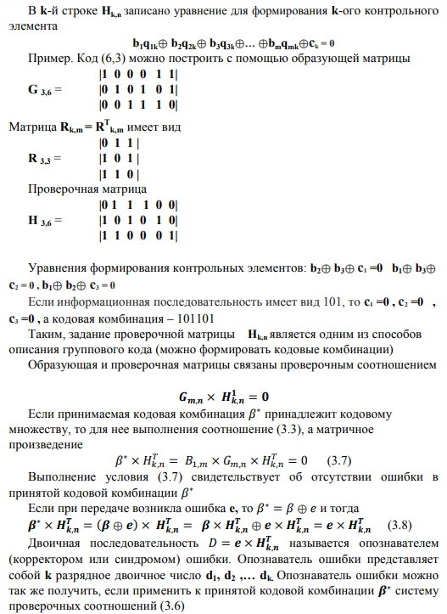

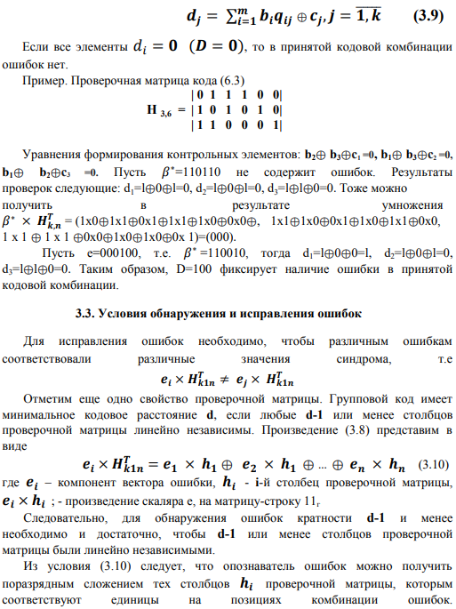

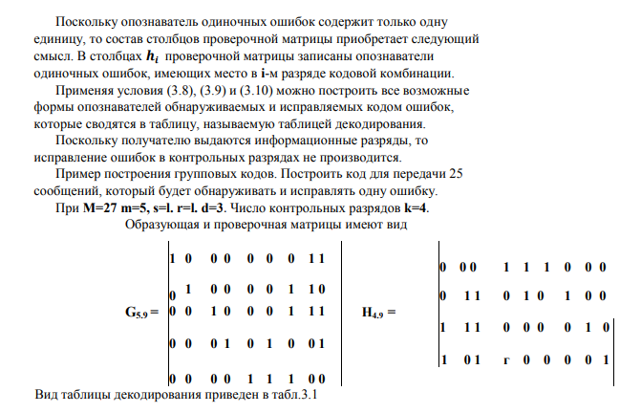

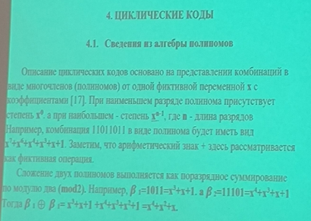

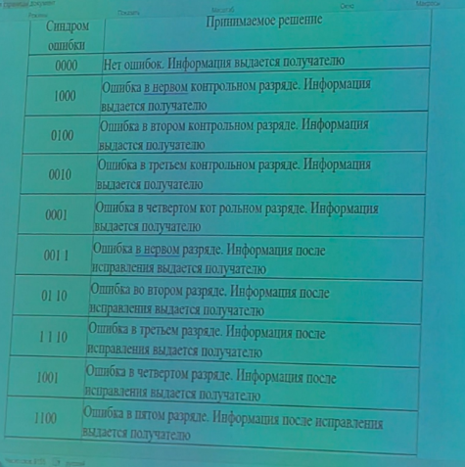

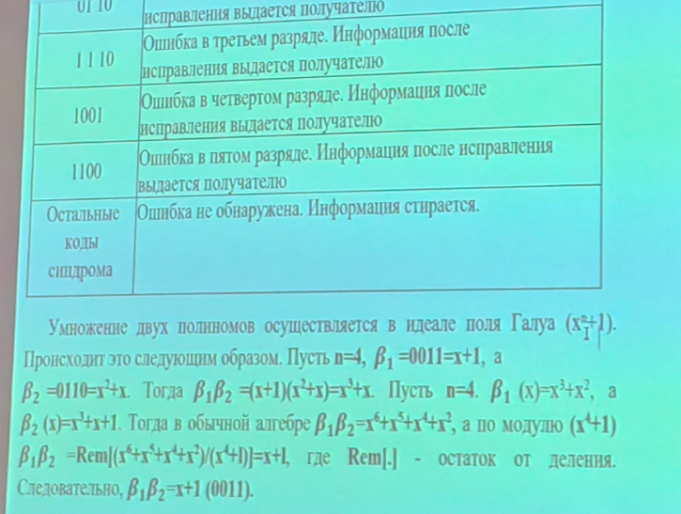

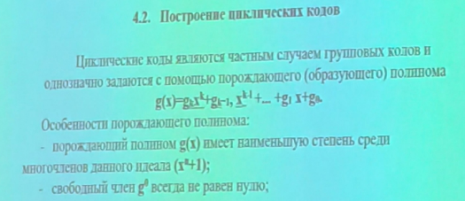

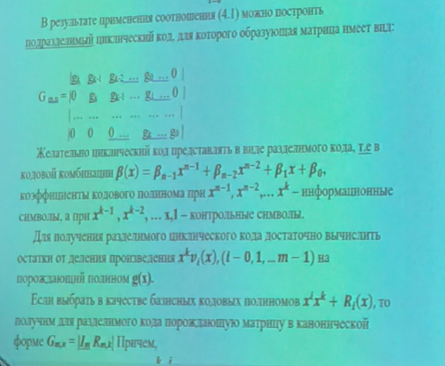

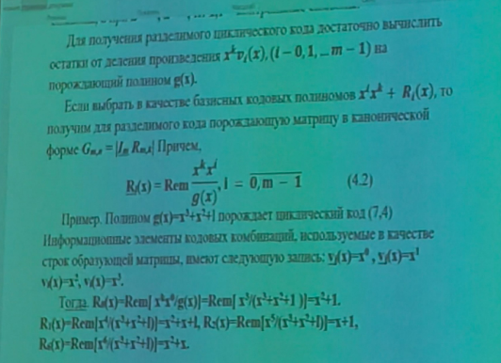

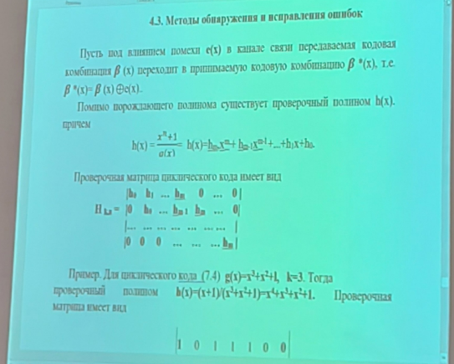

**Лабораторная работа №1. Контрольные вопросы.**

1. **С помощью каких параметров можно построить модель сети передачи информации?** Топология сети, отказ канала, отказ узла, интенсивность сообщений, длительность сообщений, время доставки сообщений.
2. **Основной критерий выбора кратчайших путей для доставки сообщений.** Основным критерием выбора k кратчайших путей для доставки сообщений, адресованного от i-го к j-му узлу сети, является время его доставки, при условии, что его величина будет меньше либо равна величине предельно допустимого времени wij.
3. **Начальная эвристическая процедура алгоритма поиска k кратчайших путей.** Состоит в анализе всех существующих путей передачи сообщений из одного узла в другой, то есть составляются все возможные маршруты на сети и для них определяется время доставки.
4. **Как учитываются факторы отказов сети?** При отказе канала связи на его восстановление требуется время t, которое является величиной случайной. Функцию распределения случайной величины можно определить эмпирическим путем, исходя из времени на ремонт и обслуживания действующих каналов. Следовательно среднее значение времени восстановления канала $\overline{t}$ после идентификации считается заданным. Аналогичные рассуждения справедливы и для стохастического описания случайной величины t времени восстановления узла после его отказа, а также задания среднего значения $\overline{t}$ времени восстановления узла.
5. **Каким образом оценивается время передачи сообщения на участке полного маршрута?**

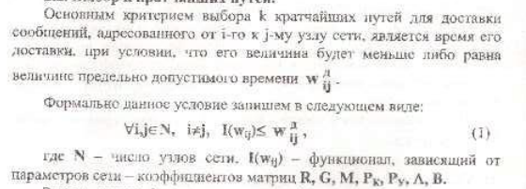

Отбрасываются маршруты, которые не удовлетворяют условию.

Передачу сообщений следует рассматривать как случайный процесс, поэтому не в каждом узле возможна задержка сообщений. Задержка будет складываться из времени обработки сообщений и времени ожидания.

1. **Как находится распределение интенсивностей по маршрутам?**

Для передачи информации первым выбирается всегда маршрут с наименьшим временем доставки при условии исправности каналов и узлов. Если имеются неисправности, то выбирается второй из k кратчайших маршрутов по времени и т.д. Маршрут рассматривается как последовательное соединения элементов, отсюда можно найти вероятность отказа кратчайшего маршрута.

Если выполнить нормирование значений вероятности для всех k, то интенсивность α можно распределить между маршрутами пропорционально значениям нормированных вероятностей.

1. **В чем недостаток данного метода оценки времени доставки сообщений?**

* Упрощение реальной ситуации – не учитывая случайные сбои задержки, перегрузки, которые влияют на время доставки.
* Неточная оценка – время доставки может отличаться от расчетного значения из-за неожиданных событий в сети.
* Не учитываются размеры сообщений.

1. **Согласно каким правилам выбирается путь для передачи сообщений?**

Рассматривая узел сети как систему массового облуживания (СМО), передача сообщений будет происходить по следующему алгоритму: сперва, сообщение, поступая в аппаратуру передачи данных (АПД), анализируется устройством управления, которое дает команду блоку коммутации на выбор исходящего направления передачи. Далее, сообщение из АПД через блок коммутации поступает в буферный накопитель передающей части АПД. После этого из буферного накопителя сообщение передается далее по маршруту к другому узлу сети. Эти действия повторяются до тех пор, пока сообщение не дойдет до получателя.

1. **Основные процедуры поиска k кратчайших путей?**
2. Анализ всех существующих путей передачи из i-го узла в j-ый (ищем все маршруты без петель)
3. Находим время доставки сообщения на участке маршрута
4. Учитываем факторы отказов узлов в каждом участке маршрута
5. Учитываем задержки при передаче сообщения в каждом маршруте
6. Рассчитываем суммарное время передачи сообщения для каждого маршрута
7. Сравниваем результаты. Кротчайший маршрут тот, у которого суммарное время передачи сообщения наименьшее
8. **Каким образом подтверждается достоверность эвристических процедур?**

Проверка достоверности работы алгоритма на конкретной модели при заданных параметрах возможно только с применением имитационной модели сети. Оно позволяет воспроизвести программным путем все особенности генерации сообщений, выбора направления коммутации в узлах сети и передачи сообщений по каналам связи. Цель такой модели – проведение испытаний, результатом которых будет набор статистических данных о времени доставки сообщений.

**Лабораторная работа №2. Контрольные вопросы.**

1. **Какая обратная связь в системах передачи информации называется решающей?**

В системах передачи информации решающей называется такая обратная связь, которая существенно влияет на характеристики системы и позволяет корректировать и улучшать процесс передачи информации. Решающая обратная связь может использоваться для уменьшения ошибок, повышения стабильности и точности передачи данных, а также для адаптации к изменениям в условиях передачи.

Другими словами, решающая обратная связь - это основа для корректировки процесса передачи информации.

Например, в системе передачи данных по сети, решающей обратной связью может быть:

подтверждение получения пакетов данных - без этой информации отправитель не сможет быть уверен в успешной передаче.

информация о задержках - эта информация позволит оптимизировать скорость передачи данных.

сигналы об ошибках - позволят исправить ошибки при передаче.

1. **Какие служебные сигналы используются с РОС, какие функции они выполняют? Укажите возможные способы формирования и передачи этих сигналов обратной связи.**

**Сигнал подтверждения приема комбинации**: формируется в устройстве формирования сигнала обратной связи; передается по обратному каналу в передатчик для управления процессами (запись, стирание и т.п.);

**Управляющий сигнал**: формируется после поступления сигнала подтверждения приема комбинации в устройстве декодирования сигнала обратной связи и передается на устройство управления; нужен для запроса от ИИ на следующую комбинацию; в случае обнаружения ошибок РУ принимает решение на стирание комбинации в НК2, отправляя туда сигнал на запирание логическое схемы И2 и формирования сигнала переспроса.

**Сигнал переспроса**: формируется в УУ2 при обнаружении РУ ошибок и принятии решении на стирание; при активной передаче такого сигнала блок УУ1 вырабатывает управляющие сигналы, с помощью которых через логические схемы производится повторная передача комбинации, хранящейся в НК1

1. **Поясните алгоритм использования решающей обратной связи в режимах ожидания сигнала обратной связи, с непрерывной передачей сообщений и с адресным переспросом.**

**1. Режим ожидания сигнала обратной связи:**

Принцип: Отправитель отправляет сообщение и ожидает подтверждения от получателя.

Алгоритм:

1. Отправитель отправляет сообщение (формируется сигнал подтверждения приема комбинации).

2. Отправитель ждет установленное время на подтверждение.

3. Если подтверждение получено:

* Отправитель отправляет следующее сообщение (отправляется сигнал подтверждения приема комбинации).

4. Если подтверждение не получено:

* Отправитель повторно отправляет сообщение (отправляется сигнал переспроса).

5. Если подтверждение не получено после нескольких попыток:

* Отправитель считает сообщение потерянным и сигнализирует об этом.

Пример: Отправка электронного письма. Отправитель ожидает подтверждения доставки.

**2. Режим с непрерывной передачей сообщений:**

Принцип: Отправитель непрерывно отправляет сообщения, а получатель подтверждает только те, которые не были получены.

Алгоритм:

1. Отправитель отправляет сообщения с определенной частотой (формируется сигнал подтверждения приема комбинации).

2. Получатель записывает номер полученных сообщений (отправляется сигнал подтверждения приема комбинации).

3. Если получатель не получает сообщение, он отправляет отправителю запрос о повторной отправке с указанием номера пропущенного сообщения (отправляется сигнал переспроса).

4. Отправитель повторно отправляет только пропущенные сообщения.

Пример: Потоковое вещание видео. Отправитель непрерывно отправляет данные, а получатель сообщает о пропущенных блоках.

**3. Режим с адресным переспросом:**

Принцип: Отправитель отправляет сообщение и указывает получателю, какое конкретное сообщение нужно подтвердить.

Алгоритм:

1. Отправитель отправляет сообщение с уникальным идентификатором (формируется сигнал подтверждения приема комбинации).

2. Отправитель указывает получателю номер сообщения, которое необходимо подтвердить (отправляется сигнал подтверждения приема комбинации).

3. Получатель подтверждает только указанное сообщение.

Пример: Запрос на подтверждение определенной информации.

1. **Какие отличия в последовательности выданных получателю сообщений, относительно переданных источником, могут быть в системах с РОС?**

**1. Потери сообщений:**

Причины: Шум в канале связи, перегрузка сети, ошибки в оборудовании.

Проявление: В случае потери сообщения в канале, получатель не получит его. В результате, последовательность сообщений у получателя будет иметь пробел.

Решение: Механизмы повторной передачи сообщений (например, таймауты, пересылка по запросу) помогают избежать пустот в последовательности.

**2. Дублирование сообщений:**

Причины: Повторная передача сообщения из-за потери подтверждения, ошибки в обработке подтверждения.

Проявление: В последовательности у получателя может быть несколько одинаковых сообщений.

Решение: Использование уникальных идентификаторов для каждого сообщения, механизмы обнаружения дубликатов.

**3. Неправильный порядок сообщений:**

Причины: Ошибка в маршрутизации, несоблюдение порядка доставки.

Проявление: Сообщения могут быть получены не в том порядке, в котором они были отправлены.

Решение: Использование механизмов упорядочивания, например, буферизация сообщений.

**4. Задержка сообщений:**

Причины: Перегрузка сети, задержки в обработке.

Проявление: Сообщения могут быть получены с задержкой, что может нарушить синхронность в работе приложения.

Решение: Использование механизмов контроля времени доставки, адаптивная регулировка скорости передачи.

**5. Изменения в содержании сообщений:**

Причины: Ошибки в передаче данных, некорректная обработка данных.

Проявление: Полученное сообщение может отличаться от отправленного.

Решение: Использование механизмов проверки целостности данных (например, контрольные суммы, хэш-функции).

1. **Какие искажения вызывает ошибочный прием сигнала в обратном канале? Поясните ситуации, приводящие к выпадению и вставке сообщений.**

**1. Выпадение сообщений:**

Причины:

* Потеря подтверждения: Отправитель не получает подтверждения о получении сообщения. Это может произойти из-за шума в канале, перегрузки сети или сбоя в оборудовании.

* Неправильная интерпретация подтверждения: Получатель некорректно обрабатывает или не может обработать подтверждение, например, из-за ошибки в кодировании или декодировании.

Последствия:

* Повторная передача: Отправитель, не получив подтверждения, может повторно передать сообщение, что приведет к дублированию у получателя.

* Потеря сообщения: Отправитель может считать, что сообщение не было доставлено, и прекратить попытки передачи, что приведет к потере данных.

**2. Вставка сообщений:**

Причины:

* Ложные подтверждения: Получатель по ошибке отправляет подтверждение, которое отправитель интерпретирует как подтверждение несуществующего сообщения. Это может произойти из-за сбоя в работе получателя, например, из-за ошибки в программном обеспечении.

* Неправильная обработка дубликатов: Получатель не распознает дубликаты сообщений и обрабатывает их как отдельные сообщения.

Последствия:

* Дублирование: Получатель может получить дубликаты сообщений, которые уже были обработаны, что приведет к лишним действиям.

* Некорректная обработка данных: Вставка сообщений может нарушить порядок обработки данных, что может привести к некорректным результатам.

Примеры ситуаций:

**Выпадение сообщения:**

Отправитель отправляет сообщение, но оно не доходит до получателя из-за шума в канале. Получатель не отправляет подтверждение, и отправитель повторно передает сообщение.

Получатель получает сообщение, но по ошибке не отправляет подтверждение. Отправитель, не получив подтверждения, повторно передает сообщение.

**Вставка сообщения:**

Получатель по ошибке отправляет подтверждение о получении несуществующего сообщения. Отправитель получает это подтверждение и считает, что сообщение было доставлено.

Получатель получает дубликат сообщения, но по ошибке обрабатывает его как отдельный.

1. **Объясните расчетные формулы 1-5**

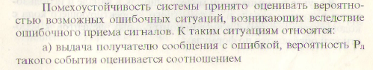

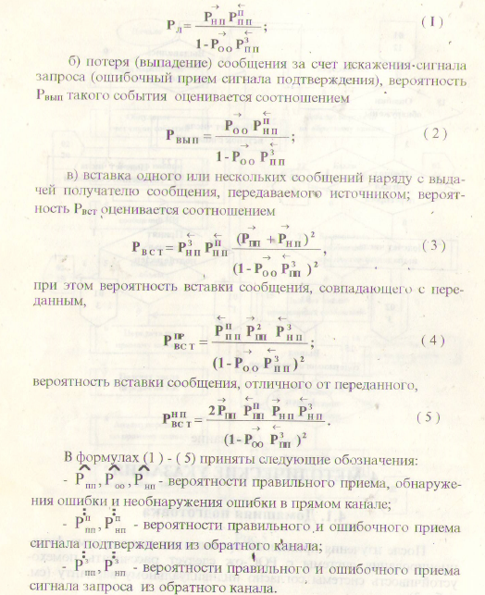

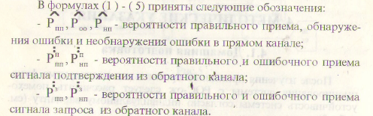

1. **Как рассчитывается текущая скорость передачи информации в системах с обратной связью?**

Скорее всего, необходимо перемножить среднее время доставки одного сообщения в системе с обратной связью и среднее число передач до выявления сообщения в системе при неограниченном числе повторений:

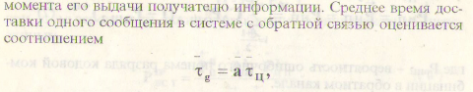

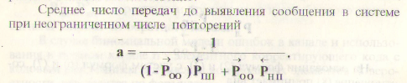

1. **Можно ли уменьшить вероятность выдачи ложного сообщения в системах с РОС по сравнению с системой без обратной связи, работающей с тем же корректирующим кодом?**

Да, системы с РОС, как правило, могут значительно уменьшить вероятность выдачи ложного сообщения по сравнению с системами без обратной связи, даже при использовании того же корректирующего кода.

Вот почему:

1. Обнаружение ошибок: Корректирующий код, используемый в системе без обратной связи, может только обнаруживать ошибки. Если ошибка обнаруживается, сообщение отбрасывается. В системах с РОС, помимо обнаружения ошибок, используется механизм подтверждения получения.

2. Повторная передача: При обнаружении ошибки в системе с РОС, отправитель может запросить повторную передачу сообщения. Это позволяет исправить ошибку и получить достоверное сообщение, что невозможно в системе без обратной связи.

3. Снижение вероятности принятия ложного сообщения: В системе без обратной связи, если код коррекции обнаружил ошибку, сообщение отбрасывается. Но существует вероятность, что ошибка не была обнаружена кодом, и в результате ложное сообщение было принято. В системе с РОС, даже если код не обнаружил ошибку, отправитель может получить подтверждение о том, что сообщение было получено с ошибкой, и запросить повторную передачу. Это снижает вероятность того, что ложное сообщение будет принято.

Пример:

Представьте, что мы используем код, который может обнаруживать 1 ошибку в 10 битах.

Система без обратной связи: Если код обнаруживает ошибку в 10 битах, сообщение отбрасывается. Но, если ошибка не была обнаружена (например, была 2 ошибки), ложное сообщение будет принято.

Система с РОС: Если код обнаруживает ошибку, отправитель запросит повторную передачу. Даже если код не обнаружил ошибку, отправитель получит подтверждение о том, что сообщение было получено с ошибкой, и запросит повторную передачу.

**Лекция №:**

Групповые кода обозначаются парой (n, m), где n – длина кода, а m – число информационных символов (k=n-m).  
Комбинацию кода Р группового кода записывают в виде последовательности β=b1,b2,b3,…,bm,c1,c2,c3,…,ck, где b1,b2,…,bm – информационные разряды, а c1,c2,c3,…,ck – контрольные разряды.  
βi⊕βj;d(βi,βj)=w(βi,βj)

Совокупность кодовых комбинаций β1,β2,…βn называется линейно зависимой если существует набор элементов α1,α2,…,αn (αi ∈{0;1}) среди которых хотя бы один отличный от 0 и выполняется условие α1β1+α2β2+⋯+αnβn=0. Если это равенство возможно при всех αi=0, то кодовые комбинации β1,β2,…βn – линейно независимые.  
Если среди 2^n кодовых комбинаций группового кода (если 3 разряда (n), то будет 8 кодовых комбинаций) выбрано m линейно независимых кодовых комбинаций β1,β2,…βn, то для любого набора одновременно неравных нулю, получим β_τ≤α1β1⊕α2β2⊕…⊕αnβn≠∅ (*). Можно получить 2^m кодовых комбинаций по правилу (*).  
Таким образом любой набор линейно независимых кодовых комбинаций порождает комбинацию (n, m), записываемый в виде матрицы G_(n,m), называемой образующей или порождающей матрицы. Эту матрицу можно привести к канонической форме G_(n,m)=|I_k,R_(m,k) |, где Ik – единичная матрица, а Rm,k – матрица контрольных элементов.

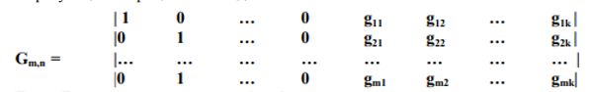

Канонический вид позволяет работать с матрицей дальше в вычислениях. Позволяет получать кодовые комбинации, если дальше преобразовать ее.  
Если β_(1,m) – матрица строка без избыточного двоичного кода, то кодовая комбинация группового кода определится в виде произведения (**). Контрольные элементы определяются по формуле (***). Из формулы (**) следует, что первые m-элементов комбинации β группового кода определяются комбинацией безызбыточного кода, а остальные k, равные m-n определяются как комбинации безызбыточного кода, так и элементами матрицы Rm,k. Поэтому первые m элементов называются информационными, а остальные k – контрольными.  
Уравнение (***) задает преобразования m-разрядной кодовой комбинации безызбыточного кода в n-разрядную комбинацию группового кода. Так как контрольные символы получаем в результате линейных операций над информационными элементами, то групповой код еще называют линейным.



